TEMA 3. Ajax

Introducción
Ajax es el acrónimo de Asynchronous JavaScript and XML y hace referencia a un conjunto de técnicas que nos permiten enviar y recibir información del servidor desde un documento HTML sin tener que volver a cargarlo. Obviamente esto supone una mejora de la experiencia de usuario sobresaliente, pues el usuario tendrá la impresión de estar contemplando un documento "vivo" en el que los contenidos se van actualizando en tiempo real; piense por ejemplo en la portada de un diario de economía en el que las cotizaciones se van actualizando automáticamente sin que el usuario tenga que recargar una y otra vez el documento.

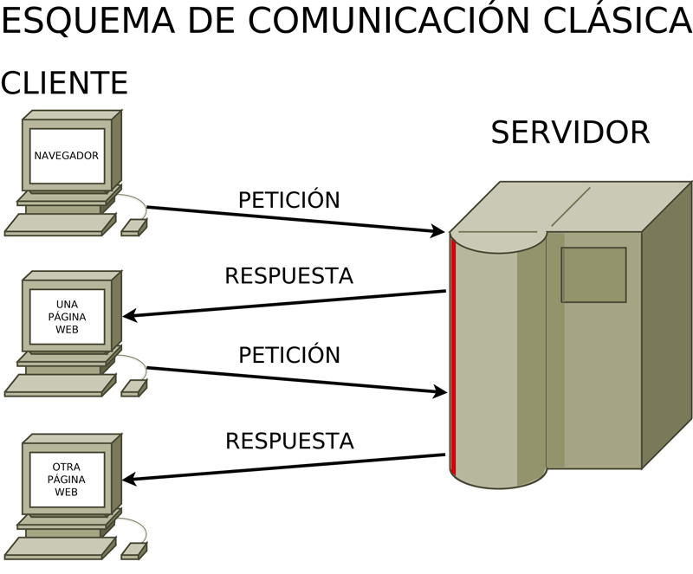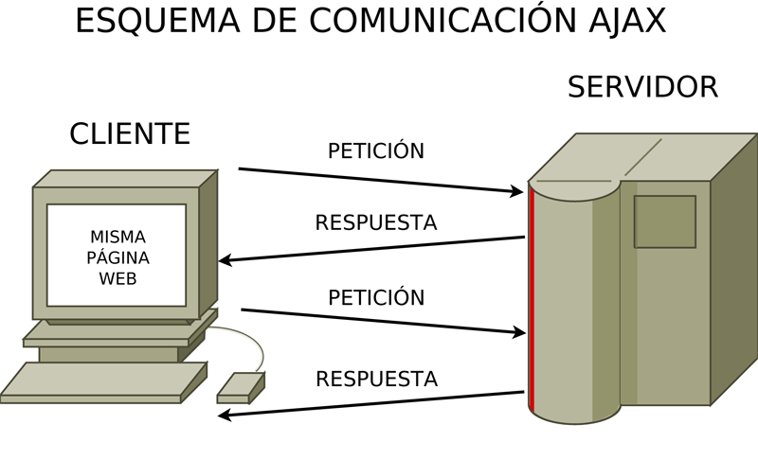

El término Ajax fue acuñado por Jeese James Garret en 2005, pero en realidad las técnicas a las que se refiere son muy anteriores, casi tan antiguas como la propia Web. Dentro de estas técnicas destaca el objeto XMLHttpRequest (abreviado frecuentemente como XHR), que fue introducido por Internet Explorer 5 en 1999. Este objeto es el núcleo de la mayoría de aplicaciones Ajax actuales y ha sido estandarizado por el W3C dentro del DOM. A pesar de su nombre, XMLHttpRequest permite intercambiar con el servidor datos en cualquier formato, no sólo en XML.

Comunicación asíncrona clásica: img, iframe y script
Antes de la aparición del objeto XMLHttpRequest, los desarrolladores web ya habían desarrollado técnicas para transmitir información de forma asíncrona en la web. Estas técnicas se basaban en utilizar ingeniosamente las características de ciertos elementos html como:

- img. El elemento img posee el atributo src para indicar el origen de la imagen. Algunos desarrolladores codificaban en el url del src de una imagen una cadena de búsqueda, con la que conseguían enviar información al servidor. El servidor tomaba esa información y tenía la obligación de devolver una imagen (generalmente se utilizaba una imagen de 1x1 píxel transparente). El mayor inconveniente de este sistema es que sólo permitía enviar información en un sentido: del cliente al servidor.
- iframe. Este elemento también posee un atributo src, que se explotó como en el caso anterior para enviar información al servidor. Pero además, ahora el servidor podía enviar una respuesta incluyéndola como contenido del iframe (que generalmente se configuraba como oculto), de modo que desde un oyente de evento load del iframe se podía acceder a una función del documento principal (recuerde la propiedad window.parent de la sección "Cross-Document Messaging" del tema anterior). Esta técnica obtuvo mucha popularidad porque permitía una comunicación bidireccional (incluso de archivos), pero estaba limitada por la política de mismo origen.
- script. Igual que en los anteriores se aprovechaba el atributo src para enviar datos al servidor, pero en este caso el servidor contestaba con código JavaScript capaz de acceder al contexto (funciones y variables) del documento original. En la sección "JSONP", al final de este tema, se trata esta técnica con detalle porque aún hoy es una alternativa válida para evitar las limitaciones de la política de mismo origen (es decir, es una técnica CORS, Cross-Origin Resource Sharing).

Comunicación asíncrona actual: el objeto XMLHttpRequest
El procedimiento general para comunicarse mediante el objeto XMLHttpRequest consta de las siguientes fases:

- Crear una instancia del objeto XMLHttpRequest como si de cualquier otro objeto intrínseco se tratara. Por ejemplo: var xhr = new XMLHttpRequest();.
- Si se desea, añadir oyentes de evento al objeto XMLHttpRequest. Podemos configurar oyentes para distintos eventos que se producen durante la comunicación; el más importante de estos eventos (por su universal aceptación) es readystatechange, que se dispara cada vez que cambia el estado de la petición (y que se explica con más detalle en esta misma sección). No obstante, existen otros (que se explican en la sección siguiente), como progress, que sólo podrán ser debidamente "escuchados" si asignamos el oyente antes de ejecutar el método open (siguiente paso) del objeto XMLHttpRequest.
- Llamar al método open del objeto XMLHttpRequest enviándole como argumentos el tipo de petición que deseamos realizar (generalmente 'GET' o 'POST'), el url al que queremos remitir la petición, y si queremos realizarla asíncronamente (true) o síncronamente (false); por ejemplo, xhr.open('GET','ajax.php',true);. Si realizamos una petición síncrona, la ejecución de nuestro código JavaScript se detendrá hasta que se reciba la respuesta. Por el contrario, si la petición es asíncrona, el código podrá seguir su flujo de ejecución. En cualquier caso (síncrono o asíncrono), al recibir la respuesta, se disparará un evento readystatechange sobre el objeto XMLHttpRequest.

Nota: ¿GET o POST? Generalmente las peticiones GET se utilizan cuando queremos solicitar información al servidor enviándole unos datos como criterio de selección de esa información; por el contrario, las peticiones POST se utilizan habitualmente para enviar información al servidor que queremos que almacene (por ejemplo, en una base de datos, o en un archivo). Las peticiones GET tienen restringido su tamaño, mientras que las POST no. Las peticiones POST pueden enviar archivos pero las GET no. Las peticiones GET son más rápidas que las POST. Existen otros métodos como PUT o DELETE, pero su uso aún no está ampliamente aceptado (incluso algunos firewalls bloquean este tipo de peticiones).

- Definir los encabezados de la petición a través del método setRequestHeader('nombreEncabezado','valorEncabezado') del método XMLHttpRequest. Una petición HTTP está compuesta por el contenido en sí y los encabezados. En los encabezados el navegador envía información adicional al servidor, como cookies, formato del contenido de la petición (XML, JSON, …), …
- Enviar la petición al servidor a través del argumento del método send del objeto XMLHttpRequest; por compatibilidad con versiones antiguas de navegadores, si no queremos enviar ningún dato en la petición conviene enviar a este método el argumento null. Si la petición era síncrona se detendrá la ejecución del código JavaScript hasta que se reciba la respuesta del servidor y después podremos saber cuál ha sido el tipo de respuesta a través de la propiedad status del objeto XMLHttpRequest (esta propiedad está disponible tanto en las peticiones síncronas como en las asíncronas, y contiene el código de estado devuelto por el protocolo HTTP; por ejemplo, el valor 200 indica que la transacción se ha tramitado correctamente, el valor 304 indica que el recurso solicitado no ha sido modificado desde la última vez que fue solicitado, por lo que puede obtenerse de la caché del navegador, el valor 403 indica que no estamos autorizados a acceder al recurso solicitado, el valor 404 indica que el recurso solicitado no existe, y el valor 500 indica que se ha producido un error interno en el servidor al procesar el recurso solicitado (puede consultar el listado completo de códigos de estado HTTP en http://www.w3.org/Protocols/rfc2616/rfc2616-sec10.html). ¿Y si el servidor no contesta? El navegador se quedará eternamente bloqueado. Obviamente esto resultaría nefasto, y ése es el principal motivo por el que las peticiones Ajax síncronas (conocidas como Sjax) apenas se utilizan. Por el contrario, en las peticiones asíncronas seguirá el flujo de ejecución normal y, si lo deseamos, podremos incluso controlar el progreso de la transacción a través de distintos eventos; el evento más importante es readystatuschange, que se dispara cada vez que se actualiza el valor de la propiedad readyState del objeto XMLHttpRequest (no confundir con la propiedad readyState del objeto document). En la siguiente tabla se describen los valores que puede adoptar esta propiedad de sólo lectura.

Valor | Descripción
0 | Sin inicializar. Aún no se ha llamado al método open del objeto XMLHttpRequest.
1 | Abierto. Se ha llamado al método open del objeto XMLHttpRequest, pero no al método send.
2 | Enviado. Se ha llamado al método send del objeto XMLHttpRequest, pero aún no se ha recibido la respuesta del servidor.
3 | Recibiendo. Se ha empezado a recibir la respuesta del servidor.
4 | Completado. Se ha recibido la respuesta completa del servidor. Tenga en cuenta que esto no quiere decir que la petición se haya tramitado correctamente; por ejemplo, puede ser que el servidor haya contestado con un código 404. Para tener la certeza de que una petición se ha tramitado correctamente tendremos que tener el valor 4 en readyState y el valor 200 en status.

Nota: Además de la propiedad status, el objeto XMLHttpRequest también posee la propiedad statusText, que en lugar del código de estado contiene el mensaje completo de estado; por ejemplo: '200 OK'.

- Gestionar la respuesta del servidor. El contenido de la respuesta estará disponible en la propiedad responseText del objeto XMLHttpRequest, pero también podemos acceder a los encabezados de la respuesta a través de los métodos getResponseHeader(nombreEncabezado) y getAllResponseHeaders().

Por ejemplo, copie los siguientes dos archivos en la carpeta de proyectos de su servidor web (si está usando WAMP Server, cópielos en la carpeta wamp/www/ajax), acceda al primero con su navegador web y pulse el botón ENVIAR PETICIÓN para comprobar cómo se reciben datos nuevos del servidor sin volver a recargar la pagina. El archivo ajax.php está escrito en PHP y simplemente escribe en la respuesta el mensaje 'La fecha del servidor es:', deja pasar 10 segundos, y escribe la fecha/hora actual del sistema, que es lo que recibirá nuestro objeto xhr en su propiedad responseText.

Nota: En los ejemplos de este tema vamos a necesitar una aplicación del lado del servidor a la que dirigir nuestras peticiones Ajax. Se ha elegido como lenguaje para estas aplicaciones PHP por ser uno de los más populares, pero existen otras alternativas entre las que cabe destacar el novedoso (2009) Node.js, que utiliza exactamente la misma sintaxis que JavaScript, por lo que resulta muy cómodo. No obstante, su implantación aún (2013) es incipiente, y no es fácil encontrar servicios de hosting que ofrezcan esta opción.

index.html
001 | <!DOCTYPE html>
002 | <html>
003 | <head>
004 | <title>AJAX</title>
005 | <style>
006 | </style>
007 | <script>
008 | var xhr;
009 | function enviarPeticionAJAX(evento){
010 | evento.target.disabled=true;
011 | xhr = new XMLHttpRequest();
012 | xhr.addEventListener('readystatechange',gestionarRespuesta);
013 | xhr.open('GET','ajax.php',true);
014 | xhr.send(null);
015 | }
016 | function gestionarRespuesta(evento){
017 | if(evento.target.readyState == 4 && evento.target.status == 200){
018 | document.getElementById('encabezados').innerHTML = evento.target.getAllResponseHeaders();
019 | document.getElementById('contenido').innerHTML = evento.target.responseText;
020 | document.getElementById('boton').disabled = false;
021 | }
022 | }
023 | </script>
024 | </head>
025 | <body>
026 | <button id='boton' type='button' onclick='enviarPeticionAJAX(event);'>ENVIAR PETICI&Oacute;N</button>
027 | <h1>Encabezados respuesta</h1>
028 | <div id='encabezados'></div>
029 | <h1>Contenido respuesta</h1>
030 | <div id='contenido'></div>
031 | </body>
032 | </html>

ajax.php
001 | <?php
002 | echo 'La fecha del servidor es: <br />';
003 | sleep(10);
004 | echo date(DATE_RFC822);
005 | ?>

Nota: Para depurar las peticiones y respuestas que se producen en AJAX es muy útil recurrir al panel Red de Firebug. Por ejemplo, en la siguiente figura se muestra la información que nos aporta este panel al ejecutar el ejemplo anterior.
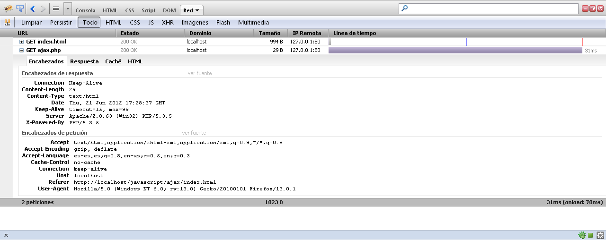

EJERCICIO
Cambie en la línea 13 el url ajax.php por otro que no exista y modifique el código del oyente gestionarRespueta para que indique que se ha producido un error en caso de que el estado (status) de la respuesta no sea 200 o 304 (recuerde que el código 304 indica que el recurso no ha cambiado y se está sirviendo desde la caché del navegador en lugar de solicitarlo completamente al servidor).
A continuación se muestra una posible solución.

001 | function gestionarRespuesta(evento){
002 | if(evento.target.readyState == 4){
003 | if (evento.target.status >= 200 && evento.target.status <=304){
004 | document.getElementById('encabezados').innerHTML = evento.target.getAllResponseHeaders();
005 | document.getElementById('contenido').innerHTML = evento.target.responseText;
006 | document.getElementById('boton').disabled = false;
007 | }else{
008 | alert('Error de comunicaci\u00f3n\n' + evento.target.statusText);
009 | document.getElementById('boton').disabled = false;
010 | }
011 | }
012 | }

Controlar el progreso de las peticiones Ajax
En las transacciones Ajax asíncronas podemos controlar su progreso a través de los eventos asociados al objeto XMLHttpRequest. El más importante de estos eventos es reeadystatechange, que ya explicamos en la sección anterior, pero además disponemos de los siguientes (aunque su implementación no está completamente homogeneizada en los navegadores):

- abort. Se produce al cancelar la transacción con el método abort() del objeto XMLHttpRequest. Es excluyente de los eventos error y load.
- error. Se produce cuando se detecta un error en la transacción. Es excluyente de los eventos abort y load.
- load. Se produce cuando la transacción se ha realizado correctamente. No debemos confundir que la transacción sea correcta con que la respuesta sea correcta. Por ejemplo, podemos tener una transacción correcta con una respuesta de código 404 (documento no encontrado). Por este motivo siempre hay que consultar el valor de la propiedad status del objeto XMLHttpRequest. Este evento excluyente de los eventos abort y error.
- loadstart. Se produce al recibir el primer byte de la respuesta.
- progress. Es junto a readystatechange el único evento que puede producirse varias veces durante la transacción. Indica que se ha producido algún progreso en la recepción de la respuesta.
- timeout. Se produce si la transacción ha superado su plazo de ejecución y va a cancelarse. El plazo de ejecución de un objeto XMLHttpRequest se establece a través de su propiedad timeout, y su valor se expresa en milisegundos.

Todos estos eventos, excepto readystatechange, poseen las siguientes propiedades:

- lengthComputable. Es un valor booleano que nos indica si se conoce el tamaño en bytes total de la respuesta.
- loaded. Indica cuántos bytes de la respuesta se han cargado ya.
- total. Si lengthComputable es true, indica el tamaño total en bytes de la respuesta.

Por ejemplo, vamos a completar el código anterior añadiendo algunos oyentes (el código adicional se ha resaltado en negrita). Pruebe este código varias veces y en distintos navegadores (Firefox, Opera y Chrome, por ejemplo) alternando el valor de la propiedad timeout de 5000 a 15000, para comprobar que la implementación de los eventos distintos a readystatechange es ligeramente desigual.

001 | <!DOCTYPE html>
002 | <html>
003 | <head>
004 | <title>AJAX</title>
005 | <style>
006 | </style>
007 | <script>
008 | var xhr;
009 | function enviarPeticionAJAX(evento){
010 | evento.target.disabled=true;
011 | xhr = new XMLHttpRequest();
012 | xhr.addEventListener('readystatechange',gestionarRespuesta,false);
013 | xhr.addEventListener('abort',function(){console.log('abort');evento.target.disabled = false;});
014 | xhr.addEventListener('load',function(){console.log('load');evento.target.disabled = false;});
015 | xhr.addEventListener('error',function(){console.log('error');evento.target.disabled = false;});
016 | xhr.timeout = '15000';
017 | xhr.addEventListener('timeout',function(){console.log('timeout');evento.target.disabled = false;});
018 | xhr.addEventListener('progress',gestionarProgreso,false);
019 | xhr.addEventListener('loadstart', function(){console.log('timeout');evento.target.disabled = false;});
020 | xhr.open('GET','ajax.php',true);
021 | xhr.send(null);
022 | }
023 | function gestionarRespuesta(evento){
024 | console.log('readystatechange: ' + evento.target.readyState);
025 | if(evento.target.readyState == 4 && evento.target.status == 200){
026 | document.getElementById('encabezados').innerHTML = evento.target.getAllResponseHeaders();
027 | document.getElementById('contenido').innerHTML = evento.target.responseText;
028 | document.getElementById('boton').disabled = false;
029 | }
030 | }
031 | function gestionarProgreso(evento){
032 | console.log('progress: ' + (evento.lengthComputable?evento.loaded/evento.total * 100 + '%':'desconocido'));
033 | }
034 | </script>
035 | </head>
036 | <body>
037 | <button id='boton' type='button' onclick='enviarPeticionAJAX(event);'>ENVIAR PETICI&Oacute;N</button>
038 | <h1>Encabezados respuesta</h1>
039 | <div id='encabezados'></div>
040 | <h1>Contenido respuesta</h1>
041 | <div id='contenido'></div>
042 | </body>
043 | </html>

Envío de datos al servidor
Existen dos técnicas para configurar los datos que queremos enviar al servidor en las peticiones GET y POST de Ajax:

- El método clásico que consiste en adjuntar los datos como cadena de búsqueda, bien en el propio url de la petición en las peticiones GET, o bien como argumento del método send del objeto XMLHttpRequest en las peticiones POST. En este último caso, el de las peticiones POST, si queremos que el servidor reciba los datos como si procediesen de un formulario (el método POST se usa generalmente para enviar datos de formulario) tendremos que configurar en encabezado Content-Type con el valor application/x-www-form-urlencoded. El mayor inconveniente del método clásico es que nos obliga a recurrir al DOM para ir recopilando todos los datos de los controles que queremos enviar, y esto puede resultar bastante tedioso en algunos casos; por el contrario, su mayor ventaja es que es compatible con todos los navegadores. Por ejemplo, en este primer código se realiza una petición GET, y el en siguiente se resaltan en negrita las modificaciones que habría que introducir para realizar la misma petición con el método POST; tras ellos, el tercer código corresponde a la aplicación del lado del servidor, que simplemente responde con la calificación del alumno y materia elegidos (es válida para los métodos GET y POST porque utiliza la superglobal $_REQUEST).

index.html para petición GET
001 | <!DOCTYPE html>
002 | <html>
003 | <head>
004 | <title>AJAX</title>
005 | <style>
006 | </style>
007 | <script>
008 | var xhr;
009 | var alumno;
010 | var materia;
011 | var calificacion;
012 | function enviarPeticionAJAX(evento) {
013 | if (alumno.value !='' && materia.value != ''){
014 | alumno.disabled = true;
015 | materia.disabled = true;
016 | xhr = new XMLHttpRequest();
017 | xhr.addEventListener('readystatechange', gestionarRespuesta, false);
018 | xhr.open('GET', 'ajax.php?alumno=' + alumno.value + '&materia=' + materia.value, true);
019 | xhr.send(null);
020 | }
021 | }
022 | function gestionarRespuesta(evento) {
023 | if (evento.target.readyState == 4 && evento.target.status == 200) {
024 | alumno.disabled = false;
025 | materia.disabled = false;
026 | calificacion.value = evento.target.responseText;
027 | }
028 | }
029 | document.addEventListener('readystatechange', inicializar, false);
030 | function inicializar() {
031 | if (document.readyState == 'complete') {
032 | alumno = document.getElementById('alumno');
033 | materia = document.getElementById('materia');
034 | calificacion = document.getElementById('calificacion');
035 | alumno.addEventListener('change', enviarPeticionAJAX, false);
036 | materia.addEventListener('change', enviarPeticionAJAX, false);
037 | }
038 | }
039 | </script>
040 | </head>
041 | <body>
042 | <label for='alumno'>Alumno: </label>
043 | <select id='alumno'>
044 | <option value='' selected='selected'>--Elija un alumno--</option>
045 | <option>Juan F&eacute;lix Mateos</option>
046 | <option>Ana Irene Palma</option>
047 | </select>
048 | <label for='materia'>Materia: </label>
049 | <select id='materia'>
050 | <option value='' selected='selected'>--Elija una materia--</option>
051 | <option>Lenguaje</option>
052 | <option>Matem&aacute;ticas</option>
053 | </select>
054 | <label for='calificacion'>Calificaci&oacute;n: </label>
055 | <input type='text' readonly='readonly' id='calificacion'/>
056 | </body>
057 | </html>

index.html para petición POST
001 | <!DOCTYPE html>
002 | <html>
003 | <head>
004 | <title>AJAX</title>
005 | <style>
006 | </style>
007 | <script>
008 | var xhr;
009 | var alumno;
010 | var materia;
011 | var calificacion;
012 | function enviarPeticionAJAX(evento) {
013 | if (alumno.value !='' && materia.value != ''){
014 | alumno.disabled = true;
015 | materia.disabled = true;
016 | xhr = new XMLHttpRequest();
017 | xhr.addEventListener('readystatechange', gestionarRespuesta, false);
018 | xhr.open('POST', 'ajax.php', true);
019 | xhr.setRequestHeader('Content-Type', 'application/x-www-form-urlencoded');
020 | xhr.send('alumno=' + alumno.value + '&materia=' + materia.value);
021 | }
022 | }
023 | function gestionarRespuesta(evento) {
024 | if (evento.target.readyState == 4 && evento.target.status == 200) {
025 | alumno.disabled = false;
026 | materia.disabled = false;
027 | calificacion.value = evento.target.responseText;
028 | }
029 | }
030 | document.addEventListener('readystatechange', inicializar, false);
031 | function inicializar() {
032 | if (document.readyState == 'complete') {
033 | alumno = document.getElementById('alumno');
034 | materia = document.getElementById('materia');
035 | calificacion = document.getElementById('calificacion');
036 | alumno.addEventListener('change', enviarPeticionAJAX, false);
037 | materia.addEventListener('change', enviarPeticionAJAX, false);
038 | }
039 | }
040 | </script>
041 | </head>
042 | <body>
043 | <label for='alumno'>Alumno: </label>
044 | <select id='alumno'>
045 | <option value='' selected='selected'>--Elija un alumno--</option>
046 | <option>Juan F&eacute;lix Mateos</option>
047 | <option>Ana Irene Palma</option>
048 | </select>
049 | <label for='materia'>Materia: </label>
050 | <select id='materia'>
051 | <option value='' selected='selected'>--Elija una materia--</option>
052 | <option>Lenguaje</option>
053 | <option>Matem&aacute;ticas</option>
054 | </select>
055 | <label for='calificacion'>Calificaci&oacute;n: </label>
056 | <input type='text' readonly='readonly' id='calificacion'/>
057 | </body>
058 | </html>

ajax.php
001 | <?php
002 | $alumno = $_REQUEST['alumno'];
003 | $materia = $_REQUEST['materia'];
004 | switch ($alumno){
005 | case 'Juan Félix Mateos':
006 | switch ($materia){
007 | case 'Matemáticas':
008 | echo '7.5';
009 | break;
010 | case 'Lenguaje':
011 | echo '9.5';
012 | break;
013 | }
014 | break;
015 | case 'Ana Irene Palma':
016 | switch ($materia){
017 | case 'Matemáticas':
018 | echo '8.5';
019 | break;
020 | case 'Lenguaje':
021 | echo '7.5';
022 | break;
023 | }
024 | break;
025 | }
026 | ?>

- Utilizar el novedoso tipos de datos (u objeto intrínseco) FormData. Este objeto es capaz de generar automáticamente la cadena de búsqueda de un formulario, sin que tengamos que ir recabando el valor de cada control recurriendo al DOM, y además se encarga de configurar implícitamente los encabezados para hacer creer al servidor que esta cadena de búsqueda procede de un formulario que se ha enviado utilizando la codificación multipart/form-data (esto puede tener ciertas implicaciones que se resaltarán en la sección posterior "Cross-Origin Resource Sharing") Obviamente esto resulta muy cómodo, pero en algunos navegadores este objeto se ha implementado en versiones muy recientes (por ejemplo, en la 10 de Internet Explorer). Otro detalle de flexibilidad del objeto FormData es que nos ofrece el método append(nombre,valor) por si queremos añadir un par que no procede del formulario a la petición. Por ejemplo, en el siguiente código se han englobado los controles de lista desplegables en un formulario para poder serializar directamente sus datos con el objeto FormData y también se utiliza el método append para ilustrar cómo se añadiría un par nombre/dato adicional a una petición (el archivo ajax.php es el mismo del ejemplo anterior, y se han resaltado en negrita las principales diferencias):

001 | <!DOCTYPE html>
002 | <html>
003 | <head>
004 | <title>AJAX</title>
005 | <style>
006 | </style>
007 | <script>
008 | var xhr;
009 | var alumno;
010 | var materia;
011 | var calificacion;
012 | var datos;
013 | function enviarPeticionAJAX(evento) {
014 | if (alumno.value !='' && materia.value != ''){
015 | datos = new FormData(document.forms[0]);
016 | alumno.disabled = true;
017 | materia.disabled = true;
018 | datos.append('curso','12/13');
019 | xhr = new XMLHttpRequest();
020 | xhr.addEventListener('readystatechange', gestionarRespuesta, false);
021 | xhr.open('POST', 'ajax.php', true);
022 | xhr.send(datos);
023 | }
024 | }
025 | function gestionarRespuesta(evento) {
026 | if (evento.target.readyState == 4 && evento.target.status == 200) {
027 | alumno.disabled = false;
028 | materia.disabled = false;
029 | calificacion.value = evento.target.responseText;
030 | }
031 | }
032 | document.addEventListener('readystatechange', inicializar, false);
033 | function inicializar() {
034 | if (document.readyState == 'complete') {
035 | alumno = document.getElementById('alumno');
036 | materia = document.getElementById('materia');
037 | calificacion = document.getElementById('calificacion');
038 | alumno.addEventListener('change', enviarPeticionAJAX, false);
039 | materia.addEventListener('change', enviarPeticionAJAX, false);
040 | }
041 | }
042 | </script>
043 | </head>
044 | <body>
045 | <form id='formulario'>
046 | <label for='alumno'>Alumno: </label>
047 | <select id='alumno' name='alumno'>
048 | <option value='' selected='selected'>--Elija un alumno--</option>
049 | <option>Juan F&eacute;lix Mateos</option>
050 | <option>Ana Irene Palma</option>
051 | </select>
052 | <label for='materia'>Materia: </label>
053 | <select id='materia' name='materia'>
054 | <option value='' selected='selected'>--Elija una materia--</option>
055 | <option>Lenguaje</option>
056 | <option>Matem&aacute;ticas</option>
057 | </select>
058 | <label for='calificacion'>Calificaci&oacute;n: </label>
059 | <input type='text' readonly='readonly' id='calificacion'/>
060 | </form>
061 | </body>
062 | </html>

Nota: Tenga en cuenta que los controles de los formularios que están deshabilitados (atributo disabled) no se envían al servidor. ¿Qué hubiera ocurrido en el código anterior si las líneas 16 y 17 se hubieran colocado delante de la 15? Que como los campos estarían deshabilitados al crear la instancia de FormData no se incluirían en él.

Ejercicio: Cuadros de lista con opciones sensibles al contexto
En un documento con su body vacío, cree dinámicamente un formulario con dos cuadros de lista desplegables, uno en el que ofrezca mediante Ajax los nombres de las comunidades autónomas de España, y otro en el que cargue, también mediante Ajax, las provincias de la comunidad elegida en el anterior. Este segundo cuadro de lista deberá permanecer deshabilitado hasta que se elija una comunidad en el primero, y si se cambia el valor de la comunidad también deberá deshabilitarse hasta que se obtengan los datos necesarios mediante Ajax.
Una posible solución sería escribir el código HTML de las opciones de las autonomías y provincias en archivos de texto y cargarlos mediante el objeto XMLHttpRequest. Por ejemplo:

autonomias.txt
001 | <option value='0'>--Elija una autonom&iacute;a--</option>
002 | <option value='galicia'>Galicia</option>
003 | <option value='asturias'>Asturias</option>
004 | <option value='cantabria'>Cantabria</option>
005 | <option value='pais_vasco'>Pa&iacute;s Vasco</option>
006 | ...

galicia.txt
001 | <option>--Elija una provincia--</option>
002 | <option>La Coruña</option>
003 | <option>Lugo</option>
004 | <option>Orense</option>
005 | <option>Pontevedra</option>

Una vez creados estos archivos, el código del index.html sería:

001 | <!DOCTYPE html>
002 | <html>
003 | <head>
004 | <meta charset="utf-8" />
005 | <title>HTML5</title>
006 | <!--<link rel="stylesheet" href="css/main.css" type="text/css">-->
007 | <style>
008 | </style>
009 | <!--<script src='jquery-1.7.2.min.js'></script>-->
010 | <script>
011 | var xhr, autonomias, etiquetaAutonomias, provincias, etiquetaProvincias;
012 | var formularioMostrado = false;
013 | document.addEventListener('readystatechange',crearFormulario);
014 | function crearFormulario(evento){
015 | if (document.readyState == 'interactive'){
016 | autonomias = document.createElement('select');
017 | autonomias.id = 'autonomias';
018 | autonomias.addEventListener('change',actualizarProvincias);
019 | etiquetaAutonomias = document.createElement('label');
020 | etiquetaAutonomias.setAttribute('for','autonomias');
021 | etiquetaAutonomias.innerHTML = 'Autonom&iacute;a: ';
022 | provincias = document.createElement('select');
023 | provincias.id = 'provincias';
024 | provincias.disabled = true;
025 | etiquetaProvincias = document.createElement('label');
026 | etiquetaProvincias.setAttribute('for','provincias');
027 | etiquetaProvincias.innerHTML = 'Provincia: ';
028 | xhr = new XMLHttpRequest();
029 | xhr.addEventListener('readystatechange',
030 | function(evento){gestionarOpciones(evento,autonomias);});
031 | xhr.open('GET','autonomias.txt',true);
032 | xhr.send(null);
033 | }
034 | function gestionarOpciones(evento,destino){
035 | if (evento.target.readyState == 4){
036 | if(evento.target.status == 200 || evento.target.status == 304){
037 | if(formularioMostrado == false){
038 | mostrarFormulario();
039 | formularioMostrado = true;
040 | }
041 | destino.innerHTML = evento.target.responseText;
042 | if (destino == provincias){
043 | provincias.disabled = false;
044 | }
045 | }
046 | }
047 | }
048 | function mostrarFormulario(){
049 | document.body.appendChild(etiquetaAutonomias);
050 | document.body.appendChild(autonomias);
051 | document.body.appendChild(etiquetaProvincias);
052 | document.body.appendChild(provincias);
053 | }
054 | function actualizarProvincias(evento){
055 | provincias.disabled = true;
056 | xhr.abort();//Por si estuvieran descargándose unas provincias previas
057 | xhr = new XMLHttpRequest();
058 | xhr.addEventListener('readystatechange',
059 | function(evento){gestionarOpciones(evento,provincias);});
060 | xhr.open('GET',autonomias.value + '.txt',true);
061 | xhr.send(null);
062 | }
063 | }
064 | </script>
065 | </head>
066 | <body>
067 | </body>
068 | </html>

Ajax con otros tipos de datos: XML, JSON y archivos
Hasta ahora, en todos los ejemplos de este capítulo nos hemos limitado a responder desde el servidor con fragmentos de código HTML o texto (si se fija en los encabezados de respuesta en Firebug verá que su Content-type es siempre text/html o text/plain). Sin embargo, en la práctica es más frecuente utilizar respuestas que contengan datos estructurados, bien en XML o en JSON, pues JavaScript posee propiedades y métodos que permiten aprovechar la estructura de esos datos. En el caso de XML, recuerde que el DOM es válido para HTML y XML, de modo que podremos aprovechar todos los métodos que ya conocemos (como getElementsByTagName o getAttribute) para acceder directamente a los datos. En el caso de JSON, los datos recibidos son directamente interpretados como objetos de JavaScript, de modo que podremos acceder a sus propiedades con la notación de punto o la literal.

XML
XML es un lenguaje de marcas que sirve para estructurar datos; su sintaxis es muy similar a la de HTML. Por ejemplo:

alumno_1.xml
001 | <?xml version="1.0" encoding="UTF-8" ?>
002 | <estudiante>
003 | <nombre>Juan Félix Mateos</nombre>
004 | <calificaciones curso="11/12">
005 | <calificacion materia="Matemáticas" nota="7.5"/>
006 | <calificacion materia="Lenguaje" nota="9"/>
007 | </calificaciones>
008 | </estudiante>

Inicialmente el objeto XMLHttpRequest fue diseñado para trabajar con datos XML, pero actualmente este formato está dejando paso a otros menos verbosos, como JSON. El inconveniente de que XML sea tan verboso es que lentifica las transacciones.
Para trabajar con datos XML en Ajax utilizaremos la propiedad responseXML en lugar de responseText, pues en ella dispondremos del documento DOM de los datos XML recibidos, y podremos explotarlos con todo el arsenal de técnicas que aprendimos en el tema anterior.

Nota: Para que la propiedad responseXML contenga el documento XML, es decir un objeto de la clase Document del DOM (recuerde que el DOM es válido para HTML y XML), es necesario que el content-type declarado por el servidor en la respuesta sea text/xml. Si no es así, la propiedad responseXML contendrá el valor null. Si el servidor no declara correctamente el content-type podemos suplantarlo en el cliente llamando al método overrideMimeType del objeto XMLHttpRequest (se recomienda hacerlo antes de llamar al método send(). Por ejemplo, si el servidor devuelve un fragmento de un documento XML pero declara su content-type como text/plain, podríamos usar en el cliente el método overrideMimeType('text/xml') para que la propiedad responseXML lo adquiera correctamente.

Por ejemplo, cree el archivo del listado anterior con el nombre alumno_1.xml y otro llamado alumno_2.xml con el código que se muestra a continuación.

alumno_2.xml
001 | <?xml version="1.0" encoding="UTF-8" ?>
002 | <estudiante>
003 | <nombre>Ana Irene Palma</nombre>
004 | <calificaciones curso="11/12">
005 | <calificacion materia="Matemáticas" nota="8"/>
006 | <calificacion materia="Lenguaje" nota="9.5"/>
007 | </calificaciones>
008 | </estudiante>

Y, a continuación, cree el archivo index.xml con el código que se muestra a continuación.

001 | <!DOCTYPE html>
002 | <html>
003 | <head>
004 | <title>AJAX</title>
005 | <style>
006 | </style>
007 | <script>
008 | var xhr;
009 | var alumno;
010 | var materia;
011 | var calificacion;
012 | var datos;
013 | function enviarPeticionAJAX(evento) {
014 | if (alumno.value !='' ){
015 | alumno.disabled = true;
016 | materia.disabled = true;
017 | calificacion.value = '';
018 | materia.selectedIndex = 0;
019 | xhr = new XMLHttpRequest();
020 | xhr.addEventListener('readystatechange', gestionarRespuesta, false);
021 | xhr.open('POST', 'alumno_' + alumno.value + '.xml', true);
022 | xhr.send(null);
023 | }else{
024 | calificacion.value = '';
025 | materia.selectedIndex = 0;
026 | materia.disabled = true;
027 | }
028 | }
029 | function gestionarRespuesta(evento) {
030 | if (evento.target.readyState == 4 && evento.target.status == 200) {
031 | alumno.disabled = false;
032 | materia.disabled = false;
033 | datos = evento.target.responseXML;
034 | }
035 | }
036 | function actualizarCalificacion(){
037 | if (materia.value !=''){
038 | var i;
039 | var calificaciones = datos.getElementsByTagName('calificacion');
040 | for (i=0;i<calificaciones.length;i++){
041 | if(calificaciones[i].getAttribute('materia') == materia.value){
042 | calificacion.value = calificaciones[i].getAttribute('nota');
043 | }
044 | }
045 | }
046 | }
047 | document.addEventListener('readystatechange', inicializar, false);
048 | function inicializar() {
049 | if (document.readyState == 'complete') {
050 | alumno = document.getElementById('alumno');
051 | materia = document.getElementById('materia');
052 | calificacion = document.getElementById('calificacion');
053 | alumno.addEventListener('change', enviarPeticionAJAX, false);
054 | materia.addEventListener('change', actualizarCalificacion, false);
055 | }
056 | }
057 | </script>
058 | </head>
059 | <body>
060 | <form id='formulario'>
061 | <label for='alumno'>Alumno: </label>
062 | <select id='alumno' name='alumno'>
063 | <option value='' selected='selected'>--Elija un alumno--</option>
064 | <option value='1'>Juan F&eacute;lix Mateos</option>
065 | <option value='2'>Ana Irene Palma</option>
066 | </select>
067 | <label for='materia'>Materia: </label>
068 | <select id='materia' name='materia' disabled='disabled'>
069 | <option value='' selected='selected'>--Elija una materia--</option>
070 | <option>Lenguaje</option>
071 | <option>Matem&aacute;ticas</option>
072 | </select>
073 | <label for='calificacion'>Calificaci&oacute;n: </label>
074 | <input type='text' readonly='readonly' id='calificacion'/>
075 | </form>
076 | </body>
077 | </html>

JSON
JSON es el acrónimo de JavaScript Object Notation y simplemente es una notación para expresar objetos JavaScript casi idéntica a la notación literal que aprendimos en el tema 1. La principal diferencia es que en JSON los nombres de las propiedades deben ser cadenas escritas entre comillas dobles (no está estandarizado el uso de comillas simples). Por ejemplo, el objeto JavaScript expresado en notación literal como {edad: 38, peso: 79} se expresaría en JSON como {"edad": 38, "peso": 79}.
Actualmente JSON es uno de los formatos más utilizados en transacciones Ajax debido a que es muy compacto (frente a la verbosidad de XML).
JavaScript nos ofrece el objeto JSON con los métodos stringify(objeto), para convertir un objeto en una cadena expresada en JSON, y parse(cadena), para interpretar una cadena expresada en JSON como un objeto de JavaScript.
Por ejemplo, en el siguiente código enviamos al servidor una cadena expresada en JSON creada a partir de un objeto con JSON.stringify, y recibimos de él una cadena que convertimos en un objeto mediante JSON.parse. En el archivo ajax.php simplemente se accede al cuerpo de la petición, en el que se encuentra la cadena enviada desde JavaScript, se convierte esa cadena en un array haciendo uso de la instrucción json_decode, y se devuelve una cadena expresada en JSON que JavaScript puede convertir en un objeto mediante JSON.parse().

index.html
001 | <!DOCTYPE html>
002 | <html>
003 | <head>
004 | <title>AJAX</title>
005 | <style>
006 | </style>
007 | <script>
008 | var xhr;
009 | var alumno;
010 | var materia;
011 | var calificacion;
012 | var objetoPeticion = new Object();
013 | var objetoRespuesta;
014 | function enviarPeticionAJAX(evento) {
015 | if (alumno.value !='' && materia.value !=''){
016 | objetoPeticion.alumno = alumno.value;
017 | objetoPeticion.materia = materia.value;
018 | alumno.disabled = true;
019 | materia.disabled = true;
020 | xhr = new XMLHttpRequest();
021 | xhr.addEventListener('readystatechange', gestionarRespuesta, false);
022 | xhr.open('POST', 'ajax.php', true);
023 | xhr.setRequestHeader("Content-Type", "application/json");
024 | xhr.send(JSON.stringify(objetoPeticion));
025 | }else{
026 | calificacion.value = '';
027 | }
028 | }
029 | function gestionarRespuesta(evento) {
030 | if (evento.target.readyState == 4 && evento.target.status == 200) {
031 | alumno.disabled = false;
032 | materia.disabled = false;
033 | objetoRespuesta = JSON.parse(evento.target.responseText);
034 | calificacion.value = objetoRespuesta.calificacion;
035 | }
036 | }
037 | document.addEventListener('readystatechange', inicializar, false);
038 | function inicializar() {
039 | if (document.readyState == 'complete') {
040 | alumno = document.getElementById('alumno');
041 | materia = document.getElementById('materia');
042 | calificacion = document.getElementById('calificacion');
043 | alumno.addEventListener('change', enviarPeticionAJAX, false);
044 | materia.addEventListener('change', enviarPeticionAJAX, false);
045 | }
046 | }
047 | </script>
048 | </head>
049 | <body>
050 | <form id='formulario'>
051 | <label for='alumno'>Alumno: </label>
052 | <select id='alumno' name='alumno'>
053 | <option value='' selected='selected'>--Elija un alumno--</option>
054 | <option>Juan F&eacute;lix Mateos</option>
055 | <option>Ana Irene Palma</option>
056 | </select>
057 | <label for='materia'>Materia: </label>
058 | <select id='materia' name='materia'>
059 | <option value='' selected='selected'>--Elija una materia--</option>
060 | <option>Lenguaje</option>
061 | <option>Matem&aacute;ticas</option>
062 | </select>
063 | <label for='calificacion'>Calificaci&oacute;n: </label>
064 | <input type='text' readonly='readonly' id='calificacion'/>
065 | </form>
066 | </body>
067 | </html>

ajax.php
001 | <?php
002 | $entrada = fopen('php://input','r'); //Lee la información en “bruto” de la petición http recibida
003 | $datos = fgets($entrada);
004 | $datos = json_decode($datos,true);
005 | switch ($datos['alumno']){
006 | case 'Juan Félix Mateos':
007 | switch ($datos['materia']){
008 | case 'Matemáticas':
009 | echo '{"calificacion":7.5}';
010 | break;
011 | case 'Lenguaje':
012 | echo '{"calificacion":9.5}';
013 | break;
014 | }
015 | break;
016 | case 'Ana Irene Palma':
017 | switch ($datos['materia']){
018 | case 'Matemáticas':
019 | echo '{"calificacion":8.5}';
020 | break;
021 | case 'Lenguaje':
022 | echo '{"calificacion":7.5}';
023 | break;
024 | }
025 | break;
026 | }
027 | ?>

Archivos
Tradicionalmente, para enviar archivos a un servidor mediante Ajax se ha recurrido a técnicas muy poco ortodoxas basadas en el uso de Flash o iframes ocultos. Sin embargo, gracias al objeto FormData ahora podemos enviar archivos con la misma facilidad que el resto de los datos de un formulario; los controles input de tipo file se codifican en el FormData de forma transparente.
Más aún, los mismos eventos que se explicaron anteriormente para controlar el progreso de la recepción de una respuesta Ajax (progress, load, timeout, …), pueden utilizarse también sobre la propiedad upload del objeto XMLHttpRequest para controlar el progreso del envío de archivos al servidor (pues esta propiedad es un objeto de tipo XMLHttpRequestUpload).

Nota: La propiedad timeout se establece sobre el objeto XMLHttpRequest y afecta a la transacción completa. No se puede asignar un timeout independiente para la propiedad upload, pero si un oyente para el evento timeout sobre upload, de modo que podamos indicar al usuario que su velocidad de subida es demasiado lenta.

Por ejemplo, en el siguiente código utilizamos un control input de tipo file para solicitar al usuario que elija una imagen de avatar. Esa imagen se envía al servidor mediante Ajax al pulsar el botón Enviar, y podemos seguir el avance de la transacción mediante el control de tipo progress, que se va actualizando con los eventos progress y load de la propiedad upload del objeto XMLHttpRequest. Debajo del control progress hay una imagen vacía, que se utilizará para mostrar la imagen enviada una vez concluida la transacción, evidenciando visualmente que se ha transmitido correctamente. El archivo ajax.php simplemente recibe el archivo de la imagen, lo mueve de la carpeta de recepción temporal de PHP a su misma carpeta, y devuelve el nombre del archivo como respuesta de la petición para que el documento index.html pueda utilizarlo como valor del atributo src de la imagen que estaba inicialmente vacío, demostrándose así que la imagen se ha transmitido correctamente.

index.html

001 | <!DOCTYPE html>
002 | <html>
003 | <head>
004 | <title>AJAX</title>
005 | <meta charset="utf-8" />
006 | <style>
007 | </style>
008 | <script>
009 | var xhr;
010 | function enviarPeticionAJAX(evento) {
011 | var datos = new FormData(document.forms[0]);
012 | xhr = new XMLHttpRequest();
013 | xhr.timeout = 2000;
014 | xhr.upload.addEventListener('progress',gestionarProgreso);
015 | xhr.upload.addEventListener('load',cargaCompletada);
016 | xhr.upload.addEventListener('timeout',subidaLenta);
017 | xhr.addEventListener('readystatechange', gestionarRespuesta);
018 | xhr.open('POST', 'ajax.php', true);
019 | xhr.send(datos);
020 | }
021 | function gestionarRespuesta(evento) {
022 | if (evento.target.readyState == 4 && evento.target.status == 200) {
023 | var imagenAvatar= document.getElementById('imagenAvatar');
024 | imagenAvatar.src = evento.target.responseText;
025 | }
026 | }
027 | function gestionarProgreso(evento){
028 | document.getElementById('progreso').max = evento.total;
029 | document.getElementById('progreso').value = evento.loaded;
030 | }
031 | function cargaCompletada(evento){
032 | document.getElementById('progreso').max = 1;
033 | document.getElementById('progreso').value = 1;
034 | }
035 | function subidaLenta(evento){
036 | alert('Cancelado.Su velocidad de subida es demasiado lenta.')
037 | }
038 | </script>
039 | </head>
040 | <body>
041 | <form id='formulario'>
042 | <label for='avatar'>Avatar: </label>
043 | <input type='file' id='avatar' name='avatar' accept='image/*'/>
044 | <br />
045 | <button type='button' onclick='enviarPeticionAJAX(event);'>ENVIAR</button>
046 | <br />
047 | <progress id="progreso" value="0"></progress>
048 | </form>
049 | <img width='100' height='100' src='' id='imagenAvatar' />
050 | </body>
051 | </html>

ajax.php
001 | <?php
002 | header("Access-Control-Allow-Origin: *");
003 | if ($_SERVER['REQUEST_METHOD'] == 'OPTIONS') {
004 | exit;
005 | }
006 | $ext = strtolower(substr(strrchr($_FILES['avatar']['name'], "."), 1));
007 | if (array_search($ext,array('jpg','gif','png')) === false){
008 | exit; //Evitar que se suban otros archivos.
009 | }
010 | $target_path = "./";
011 | $target_path = $target_path . $_FILES['avatar']['name'];
012 | if (move_uploaded_file($_FILES['avatar']['tmp_name'], $target_path)) {
013 | echo utf8_encode($_FILES['avatar']['name']);
014 | }
015 | ?>

Nota: Tenga en cuenta que, por defecto, muchos servidores web tienen limitado el tamaño máximo de los archivos que pueden recibir por HTTP a 2 megabytes. En Apache puede aumentar este límite a través de las directivas upload_max_filesize y post_max_size del archivo php.ini.

Nota: Si lo desea puede comprobar el efecto del evento progress ejecutando el ejemplo anterior contra el servidor remoto disponible en http://www.villatic.org/carpetaJuanfe/desarrollo_web_en_entorno_cliente/ajax.php escribiendo esta dirección en la línea 18, y ‘http://www.villatic.org/carpetaJuanfe/desarrollo_web_en_entorno_cliente/’+ delante del nombre del archivo en la línea 24.

Cross-Origin Resource Sharing
Una de las características de seguridad de JavaScript es la política de mismo origen (SOP, Same Origin Policy); esta política establece que scripts de un origen no pueden interactuar con scripts de otro origen diferente. Un origen es la combinación de un protocolo más un servidor más un puerto. Por ejemplo, la política de mismo origen impediría que un script de nuestro servidor http://miservidor:80 pudiera realizar peticiones Ajax al servidor de la agencia meteorológica http://www.aemet.es.
No obstante, existe una forma muy sencilla de "puentear" esta política: que la respuesta del servidor contenga un encabezado Access-Control-Allow-Origin configurado con el nombre del origen desde el que se desean admitir peticiones Ajax. Por ejemplo, en el caso de PHP sería tan simple como añadir la siguiente línea:

header("Access-Control-Allow-Origin: http://miservidor:80")

O si quisiéramos admitir peticiones desde cualquier origen:

header("Access-Control-Allow-Origin: *")

No incluir este encabezado no significa que el servidor no vaya a responder la petición Ajax (la responderá exactamente igual que con él, a menos que esté configurado para atender sólo a ciertos orígenes); lo que en realidad implica es que nuestro navegador descartará la respuesta del servidor. Si el origin de la petición no coincide con el Access-Control-Allow-Origin de la respuesta, el navegador descartará la respuesta.
Esta técnica aporta un nivel de seguridad muy básico, pues el cliente puede haber manipulado los encabezados para indicar un origin distinto al real y el servidor podría estar comprometido y enviar datos peligrosos al cliente (o utilizar un servidor DNS manipulado para hacerse pasar por quién no es), o el usuario podría estar visitando a la vez que el sitio legítimo un sitio con código malicioso capaz de enviar peticiones Ajax al legítimo sin que el usuario lo perciba (este tipo de ataque se denomina CSRF, Cross Site Request Forgery). Por este motivo, el cliente debería siempre validar los datos recibidos del servidor, y el servidor debería exponer una funcionalidad mínima. En otras palabras, esta técnica puede utilizarse por comodidad, pero no por seguridad (para establecer un verdadero control de seguridad habría que recurrir a sesiones de PHP).
Pero todo se complica si en la petición Ajax tenemos que configurar algún encabezado personalizado (por ejemplo, indicar el Content-Type), bien explícitamente o bien implícitamente (recuerde que al enviar un FormData con el método send se configura implícitamente el encabezado Content-Type). En este caso (o si la petición que realizamos no es de tipo GET o POST) el navegador usa un protocolo diferente: no envía el contenido de la petición directamente, sino que previamente efectúa una petición de tipo OPTIONS (llamada preflight), a la que el servidor debe contestar sólo con el encabezado Access-Control-Allow-Origin, excluyendo el contenido en sí de la respuesta (si incluye el contenido, el navegador generalmente lo ignorará), pues, al recibir ese encabezado, el navegador realizará ahora sí la petición GET o POST real enviado el contenido, a la que el servidor deberá contestar nuevamente con el encabezado Access-Control-Allow-Origin pero incluyendo también el contenido en sí de la respuesta. En cierta forma podríamos interpretar este protocolo como que el navegador quiere asegurarse de que el servidor le va a contestar antes de enviarle datos que podrían ser sensibles.

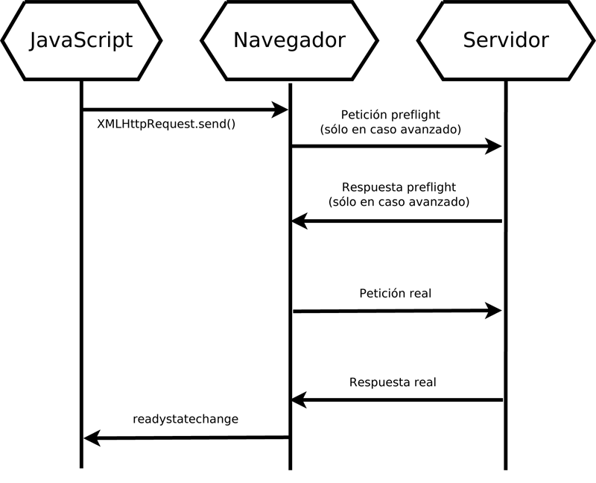

Por ejemplo, el siguiente código PHP ilustra cómo debería actuar el servidor, y en la siguiente figura se muestra la sucesión de peticiones y respuestas generadas entre navegador y servidor.

001 | <?php
002 | header("Access-Control-Allow-Origin: *");
003 | if ($_SERVER['REQUEST_METHOD'] == 'OPTIONS') {
004 | exit;
005 | }
006 | $ext = strtolower(substr(strrchr($_FILES['avatar']['name'], "."), 1));
007 | if (array_search($ext,array('jpg','gif','png')) === false){
008 | exit; //Evitar que se suban otros archivos.
009 | }
010 | $target_path = "./";
011 | $target_path = $target_path . $_FILES['avatar']['name'];
012 | if (move_uploaded_file($_FILES['avatar']['tmp_name'], $target_path)) {
013 | echo utf8_encode($_FILES['avatar']['name']);
014 | }
015 | ?>

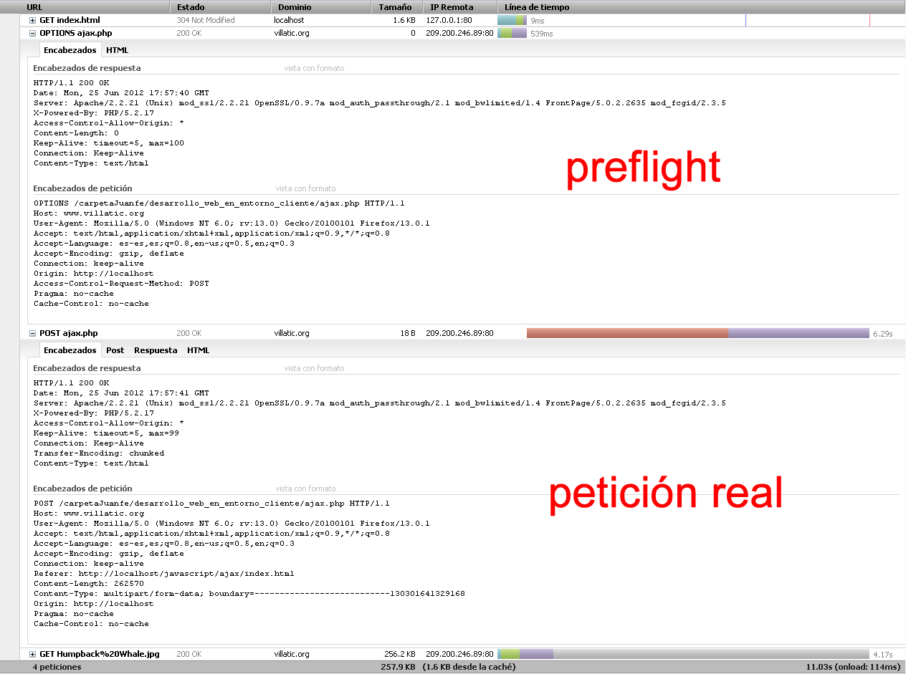

JSONP
JSONP es el acrónimo de JSON with Padding, y es una técnica que permite eludir la política de mismo origen, pero que nada tiene que ver con el objeto XMLHttpRequest.
Su funcionamiento es el siguiente:

- En el documento local se define una función que recibirá como argumento el objeto que devolverá el servidor del otro origen. Esta función se denomina callback.
- En el documento local se crea dinámicamente un elemento nuevo de tipo script y se configura su src de acuerdo a las instrucciones del otro origen. Generalmente estas instrucciones indican que en el src hay que indicar el nombre de la función callback como parte de la cadena de búsqueda del url del servidor.
- Se añade el nuevo elemento script al DOM del documento (generalmente como último nodo del head), de modo que se solicita al otro origen el src y, cuando éste se recibe, se ejecuta automáticamente la llamada a la función callback enviándole como argumento el objeto

Nota: Conviene tener siempre presente que esta técnica en realidad está incrustando y ejecutando en nuestro documento código JavaScript procedente de otro origen, de modo que sólo deberemos utilizarla si confiamos plenamente en ese otro origen.

Por ejemplo, vamos a utilizar el servicio web gratuito apertium.org, que sirve para traducir cadenas de texto entre diversos idiomas. Nosotros los vamos a utilizar para traducir de castellano a inglés. En las instrucciones de este servicio (http://wiki.apertium.org/wiki/Apertium_web_service#JSONP_REST_API) se indica que el script que devuelve la traducción en formato JSONP se encuentra en http://api.apertium.org/json/translate, y que debe recibir como cadena de búsqueda los siguientes parámetros:

- q cuyo valor debe ser el texto que se desee traducir (codificado con la instrucción encodeURIComponent().
- langpair que es un par compuesto por el idioma de origen y el de destino separados por el signo | que debe expresarse como %7C. Por ejemplo, para traducir de castellano a inglés usaríamos es%7Cen.
- callback que es el nombre de la función callback del origen a la que debe enviarse como argumento el objeto de respuesta.

Un ejemplo de petición podría ser:

http://api.apertium.org/json/translate?q=casa&langpair=es%7Cen&callback=gestionarRespuesta

Que contestaría con la expresión JSONP siguiente:

gestionarRespuesta({"responseData":{"translatedText":"House"},"responseDetails":null,"responseStatus":200})

De modo que vemos que el objeto JSON de la respuesta posee dos propiedades: responseData y responseDetails. La que nos interesa es la primera, pues es a su vez un objeto que en la propiedad translatedText nos entrega la traducción del texto solicitado a través del atributo q.
Con toda esta información podríamos construir el código siguiente:

001 | <!DOCTYPE html>
002 | <html>
003 | <head>
004 | <title>AJAX</title>
005 | <meta charset="utf-8" />
006 | <style>
007 | </style>
008 | <script>
009 | var gestionarRespuesta = function(objeto) {
010 | document.getElementById('textoIngles').value = objeto.responseData.translatedText;
011 | }
012 | function realizarPeticion() {
013
014 | var guion = document.createElement('script');
015 | guion.src = 'http://api.apertium.org/json/translate?q='
016 | + encodeURIComponent(document.getElementById('textoCastellano').value)
017 | + '&langpair=es%7Cen&callback=gestionarRespuesta';
018 | document.getElementsByTagName('head')[0].appendChild(guion);
019 | }
020 | </script>
021 | </head>
022 | <body>
023 | <label for='textoCastellano'>Castellano:</label>
024 | <textarea id='textoCastellano'></textarea>
025 | <button onclick='realizarPeticion();'>
026 | Traducir
027 | </button>
028 | <label for='textoIngleso'>Ingl&eacute;s:</label>
029 | <textarea id='textoIngles' readonly="readonly"></textarea>
030 | </body>
031 | </html>

Ejercicio: Obtener cotizaciones bursátiles en tiempo casi real de Yahoo Finance
Yahoo Finance es un servicio web que ofrece la posibilidad de acceder a datos financieros de forma gratuita en el url http://query.yahooapis.com/v1/public/yql. Este url espera recibir una cadena de búsqueda compuesta por estos dos pares nombre= valor:

- q: debe tener asignado el criterio de selección de los datos que queremos obtener expresados en un lenguaje similar a SQL denominado YQL (Yahoo Query Language) que actúa sobre tablas CSV. Por ejemplo, la siguiente petición YQL sirve para obtener información sobre la cotización diaria de Abengoa (ABG.MC).

select * from csv where url='http://download.finance.yahoo.com/d/quotes.csv?s=ABG.MC&f=sl1d1t1c1ohgv&e=.csv ' and columns='simbolo,precio,fecha,hora,variacion,apertura,maximo,minimo,volumen'

Si se fija en el valor del criterio url que se usa en la cláusula WHERE de esta petición observará que posee dos parámetros llamados s y f (además del parámetro e que indica el formato en el que queremos recibir la respuesta); s recibe como argumento una lista separada por espacios de los símbolos correspondientes a los valores que se desean obtener, y f es una concatenación de caracteres que aplican un filtro al criterio de selección. En la siguiente tabla se recogen algunos de los filtros disponibles para Yahoo Finance, y en esta dirección (http://help.yahoo.com/kb/index?page=content&y=PROD_FIN&locale=en_US&id=SLN2318) puede encontrar su descripción.

a | Ask | a2 | Average Daily Volume | a5 | Ask Size
b | Bid | b2 | Ask (Real-time) | b3 | Bid (Real-time)
b4 | Book Value | b6 | Bid Size | c | Change & Percent Change
c1 | Change | c3 | Commission | c6 | Change (Real-time)
c8 | After Hours Change (Real-time) | d | Dividend/Share | d1 | Last Trade Date
d2 | Trade Date | e | Earnings/Share | e1 | Error Indication (returned for symbol changed / invalid)
e7 | EPS Estimate Current Year | e8 | EPS Estimate Next Year | e9 | EPS Estimate Next Quarter
f6 | Float Shares | g | Day’s Low | h | Day’s High
j | 52-week Low | k | 52-week High | g1 | Holdings Gain Percent
g3 | Annualized Gain | g4 | Holdings Gain | g5 | Holdings Gain Percent (Real-time)
g6 | Holdings Gain (Real-time) | i | More Info | i5 | Order Book (Real-time)
j1 | Market Capitalization | j3 | Market Cap (Real-time) | j4 | EBITDA
j5 | Change From 52-week Low | j6 | Percent Change From 52-week Low | k1 | Last Trade (Real-time) With Time
k2 | Change Percent (Real-time) | k3 | Last Trade Size | k4 | Change From 52-week High
k5 | Percebt Change From 52-week High | l | Last Trade (With Time) | l1 | Last Trade (Price Only)
l2 | High Limit | l3 | Low Limit | m | Day’s Range
m2 | Day’s Range (Real-time) | m3 | 50-day Moving Average | m4 | 200-day Moving Average
m5 | Change From 200-day Moving Average | m6 | Percent Change From 200-day Moving Average | m7 | Change From 50-day Moving Average
m8 | Percent Change From 50-day Moving Average | n | Name | n4 | Notes
o | Open | p | Previous Close | p1 | Price Paid
p2 | Change in Percent | p5 | Price/Sales | p6 | Price/Book
q | Ex-Dividend Date | r | P/E Ratio | r1 | Dividend Pay Date
r2 | P/E Ratio (Real-time) | r5 | PEG Ratio | r6 | Price/EPS Estimate Current Year
r7 | Price/EPS Estimate Next Year | s | Symbol | s1 | Shares Owned
s7 | Short Ratio | t1 | Last Trade Time | t6 | Trade Links
t7 | Ticker Trend | t8 | 1 yr Target Price | v | Volume/td>
v1 | Holdings Value | v7 | Holdings Value (Real-time)/td> | w | 52-week Range
w1 | Day’s Value Change | w4 | Day’s Value Change (Real-time) | x | Stock Exchange
y | Dividend Yield

- format: debe tener asignado el valor json o xml en función de cómo se desee obtener la respuesta.

El valor de q debe estar codificado en formato url (encodeURIComponent), de modo que el url completo resultaría ser:

http://query.yahooapis.com/v1/public/yql?q=select%20*%20from%20csv%20where%20url%3D'http%3A%2F%2Fdownload.finance.yahoo.com%2Fd%2Fquotes.csv%3Fs%3DABG.MC%26f%3Dsl1d1t1c1ohgv%26e%3D.csv'%20and%20columns%3D'simbolo%2Cprecio%2Cfecha%2Chora%2Cvariacion%2Capertura%2Cmaximo%2Cminimo%2Cvolumen'&format=xml

Y su respuesta sería el siguiente documento XML:

<query xmlns:yahoo="http://www.yahooapis.com/v1/base.rng" yahoo:count="1" yahoo:created="2012-07-07T23:36:52Z" yahoo:lang="en-US">
<results>
<row>
<simbolo>ABG.MC</simbolo>
<precio>9.852</precio>
<fecha>7/6/2012</fecha>
<hora>11:38am</hora>
<variacion>-0.433</variacion>
<apertura>10.22</apertura>
<maximo>10.22</maximo>
<minimo>9.751</minimo>
<volumen>675596</volumen>
</row>
</results>
</query>
<!-- total: 201 -->
<!-- engine5.yql.ird.yahoo.com -->

El objetivo de este ejercicio es crear un documento con una tabla en la que se muestre información sobre 3 símbolos (por ejemplo, ABG.MC, IDR.MC y GAM.MC) obtenidos del servicio de Yahoo Finance, de tal forma que se actualice automáticamente cada 2 minutos, y que además contenga un botón para que el usuario pueda realizar una actualización inmediata.

